Тема семинара-практикума «Взаимодействие школьных служб при реализации ООП».
Задачи: отработать механизм взаимодействия учителей, специалистов в области коррекционной педагогики, медицинских работников образовательного учреждения и других организаций, специализирующихся в области семьи и детства, в разработке и реализации коррекционных мероприятий обеспечивающих единстве урочной, внеурочной и внешкольной деятельности…
Слайд 1.
Форма проведения: деловая игра «Без барьера»
Слайд 2.
В ФЗ «Об образовании в РФ» ст.8п.12 говорится об организации психолого-педагогической, медицинской и социальной помощи обучающимся, испытывающим трудности в освоении основных образовательных программ, своем развитии и социальной адаптации.
ФГОС ДО (п.3.2.Требования к психолого-педагогическим условиям реализации основной образовательной программы дошкольного образования) также говорится, что в целях эффективной реализации Программы должны быть созданы определённые условия, которые невозможно осуществить без взаимодействия социальных служб.
ФГОС НОО (раздел19. Требования к разделам основной образовательной программы начального общего образования:
п. 19.8 Программа коррекционной работы должна обеспечивать:
-механизм взаимодействия в разработке и реализации коррекционных мероприятий учителей, специалистов в области коррекционной педагогики, медицинских работников образовательного учреждения и других организаций, специализирующихся в области семьи и других институтов общества, который должен обеспечиваться в единстве урочной, внеурочной и внешкольной деятельности…
Новые Федеральные законы закрепляют обязательность обеспечения психолого-педагогических условий реализации основной образовательной программы и взаимодействие специалистов в образовательном учреждении является неотъемлемым звеном успешного обучения и воспитания детей.
- Нам с вами предстоит ответить на один вопрос: «Когда?» , т.е. «Когда необходимо взаимодействие школьных служб, чтобы реализовать коррекционный раздел ООП?». В течение отведенного времени мы с вами будем находить ответы на поставленный вопрос.
Далее мы будем работать в командах, для этого вам нужно взять по одному лепестку. Чтобы у команд были равные силы, учителя-логопеды и дефектологи возьмут лепестки зеленого цвета, психологи – желтого цвета, директора школ и заведующие– синего или фиолетового цвета, остальные педагоги – лепестки красного цвета.Разделиться на три команды нам помогут цветы-шаблоны: нужно по лепесткам собрать такой же цветок и встать вокруг него.
( оборудование: ромашки-образцы, лепестки разноцветные)
( оборудование: листы бумаги, ножницы, карандаши)
У каждой команды лежат заготовки листов с перфорациями. Каждый участник команды загибает часть листка и передает его следующему. Последний участник рисует на свернутых листках человечка и вырезает.
Вопросы:
- Как вы думаете, отдельные человечки, получившиеся в результате вашей совместной деятельности, кем могут быть в учебном процессе?
Предполагаемый ответ: Обучающиеся (вывешиваются на магнитную доску)
- Почему вы так думаете?
Предполагаемый ответ: Могут часто оказываться один на один с возникшей проблемой.
- Кем же тогда могут быть человечки, взявшиеся за руки?
Предполагаемый ответ: Специалисты школьных служб.
-Почему?
Предполагаемый ответ: Только совместными усилиями различных специалистов создается единое коррекционно-образовательное пространство и определенная предметно-развивающая среда
Слайд 3
- Поэтому эмблемой нашей площадки будет две ладони: детская и взрослая. Взрослая ладонь с любовью и заботой сопровождает детскую на каждомуровне образования.
Команды будут называться Вера, Надежда и Любовь:
Надежда – педагог должен всегда надеяться на положительный результат и стремиться к целевым ориентирам.
Любовь – профессия педагога невозможна без этого чувства.
Вера – педагог, работая с ребенком должен быть уверен в своей компетентности и верить в возможности ребенка.
Слайд 4
Профессиональный стандарт педагога предполагает, что педагог должен обладать профессиональной компетенцией – способностью успешно действовать на основе практического опыта, умения и знаний при решении профессиональных задач.(На слайде подсказка - пункты 4.4 и 4.5 из документа «Профессиональный стандарт педагога» - компетенции педагога.
Сейчас командам нужно будет за 1 минуту подобрать на каждую букву профессиональную компетентность.
PS: Чтобы у команд были одинаковые условия, т.е. равное количество букв, на буквы, которые выделены оранжевым цветом, слово-компетенцию подбирать не нужно.
Слайд 5 (схема взаимодействия специалистов в образовательной организации)
В соответствии с ч. 1 ст. 79 Федерального закона "Об образовании в Российской Федерации" от 29.12.2012 № 273 (далее – Федеральный закон "Об образовании в Российской Федерации") установлено: « … содержание образования и условия организации обучения и воспитания обучающихся с ограниченными возможностями здоровья (далее – ОВЗ) определяются адаптированной образовательной программой, а для инвалидов также в соответствии с индивидуальной программой реабилитации инвалида».К реализации АОП в образовательной организации должны быть привлечены тьюторы, учителя-дефектологи, учителя-логопеды, педагоги-психологи.
Слайд 6
В п 3.4 ФГОС ДО прописаны требования к кадровым условиям реализации, как к ООП так и к АОП: квалификация педагогических и учебно-вспомогательных работников должна соответствовать квалификационным характеристикам, установленным в Едином квалификационном справочнике должностей руководителей, специалистов и служащих.
Следующее задание командам называется «Определи специалиста».
Каждой команде необходимо определить специалиста по его должностным обязанностям.
(Участникам раздаются листы (по 6 на каждую команду) с описанием должностных обязанностей, а участники определяют к какому специалисту соответствует должностная обязанность и подписывают на вырезанных человечках. Затем они вывешиваются на магнитную доску в виде круга)
1 – учитель
2 – социальный педагог
3 – учитель-логопед
4 - педагог-психолог
5 – воспитатель
6 - тьютор

Известно, что чем раньше мы обнаружим ребенка с риском в отставании в развитии, или некие психологические проблемы , возникшие у него,тем раньше мы окажем ему помощь в реализации Программы как в условиях семьи, так и в условиях специально организованной педагогической среды, отвечающей особым образовательным потребностям ребенка.
Для этого необходимо:
Слайд7
− проведение ранней диагностики, идентификации, скрининга и направления в соответствующую территориальную службу ранней помощи;
− определение уровня развития ребенка и проектирование индивидуальных программ образования;
− обучение и консультирование семьи;
− оказание первичной помощи в реализации Программы, как в условиях семьи, так и в условиях специально организованной педагогической среды;
− психологическая и правовая поддержка семьи;
− координация деятельности всех социальных институтов и служб в оказании полного комплекса услуг семье и ребенку в рамках индивидуальной программы развития.
Ответ на вопрос:
«Когда ребенок нуждается в помощи специалистов?» часто лежит на поверхности, и только лишь внимательный педагог, владеющий самыми простейшими диагностическими методиками, может заметить эти потребности в простых и каждодневных продуктах деятельности детей. Они могут дать информацию о внутреннем мире ребенка, его отношении к окружающему, об особенностях его восприятия и других сторонах психики ребенка.
1.Задание командам: определить по тетрадям вид нарушения у ребенка и определить, в помощи каких специалистов он может нуждаться?
Раздаточный материал
Отчет команд: 3 мин.
Предполагаемый ответ:

Команда « Вера»

Артикуляторно-акустическая дисграфия.

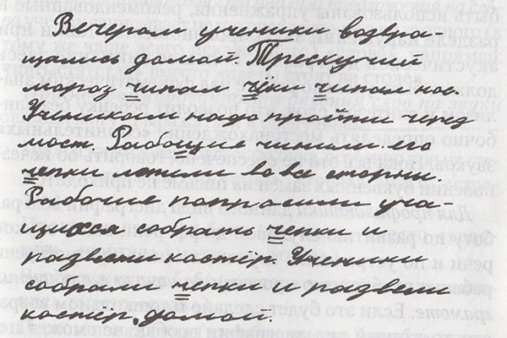

смешениях, заменах, пропусках букв, которые соответствуют смешениям, заменам, отсутствию звуков в устной речи. (Рак – лак; стол – штол ;жук – зук ; ковёр – ковёл; кожа – коза; бублик – пуплик).

Команда « Надежда»
Аграмматическая дисграфия.
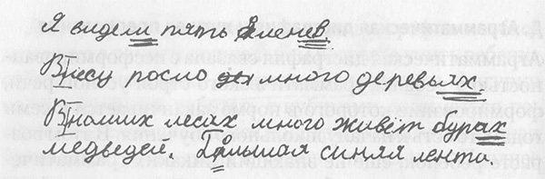
- трудности в установлении логических и языковых связей между предложениями;
- нарушение смысловых, грамматических связей между отдельными предложениями;
- синтаксические нарушения в виде пропуска значимых членов предложения;
- грубые нарушения последовательности слов;
- рассогласованность в роде, числе, падеже (словоизменение);
- замена форм ед.числа существительными мн.числа;
- замена окончаний слов;
- замена приставок, суффиксов ( словообразование).
- неправильное употребление предлогов, окончаний, некоторых приставок и суффиксов, нарушение согласования.

Команда « Любовь»
Оптическая дисграфия
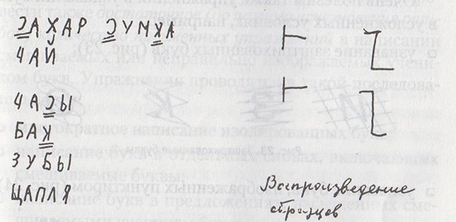
- зеркальное написание букв, недописывание элементов, лишние элементы);
- замены и смешения графически сходных букв. всего смешиваются либо буквы отличающиеся одним элементом ( п - т, ш - и, л - м ), либо буквы, состоящие из одинаковых или сходных элементов, но различно расположенных в пространстве ( п - н, м - ш ).
Помощь специалистов:
1.Психолог-(снижение тревожности, повышение самооценка, работа с семьей)
2. Соц.педагог- (профилактика правонарушений, вовлечение в активную внеурочную деятельность)
3. Догопед(дефектолог)-( коррекция дисграфии)
4.Педагог-( развитие мышления, логики, коммуникативные навыки…)
Если в начале у команды человечки оказались поодиночке, то при озвучивании ответа на поставленный вопрос, человечков склеиваем за руки.

2 задание командам: Определить по рисункам психологическое состояние ребенка и объяснить потребности ребенка в помощи специалистов.
Команда « Вера»: определить степень адаптации первоклассника и определить помощь каких специалистов может быть необходима?
Команда «Надежда и Любовь» Проанализировать рисунок ребенка
« Несуществующее животное» и объяснить его психологическое состояние . Определить в помощи каких специалистов он может нуждается?
Отчет команд: 3 мин.
Предполагаемый ответ:
Команда « Вера»
Ребенок достаточно комфортно себя чувствует в роли ученика. Адекватно принимает правила и требования школы, но в основном основным видом предпочитаемой деятельности остается игра. Игра ребенку доставляет удовольствие в основном с прежними друзьями, внутренний мир школы и класса ему пока чужд. Он его тревожит, настораживает и страшит.
- психолог ( снижение тревожности, профилактика дезадаптации)
- учитель ( развитие мотивации, сплочение коллектива)
- соц. педагог.( Организует разнообразные виды деятельности обучающихся (воспитанников, детей), ориентируясь на особенности их личности, развитие их мотивации к соответствующим видам деятельности, познавательных интересов, способностей изучение семьи)
- Дефектолог ( коррекция коммуникативной сферы)
- Тьютор (организует процесс индивидуальной работы по выявлению и формированию его познавательных интересов)
Команды «Надежда и Любовь»
По рисунку видно, что ребенок имеет высокую самооценку, хотя внутри может быть не доволен своими поступками, сожалеть о сделанном, но не преемлет насмешек в свой адрес. Не всегда решительный и проявляет боязнь перед активными действиями. Видна вербальная агрессия (способен огрызаться, и грубить в ответ на порицание), склонен к защитной физической агрессии в отношении как с младшими, так и старшими.
- психолог ( коррекция самооценки и уровня притязаний, самообладание, выдержка.)
- учитель ( развитие мотивации, сплочение коллектива)
- соц. педагог.( Организует разнообразные виды деятельности обучающихся (воспитанников, детей), ориентируясь на особенности их личности, развитие их мотивации к соответствующим видам деятельности, познавательных интересов, способностей изучение семьи)
- Дефектолог ( коррекция коммуникативной сферы)
- Тьютор (организует процесс индивидуальной работы по выявлению и формированию его познавательных интересов)

Сейчас вам предстоит погрузиться в мир человека с ограниченными возможностями.
Упражнение «Слепой, Глухой, Немой»

Первая команда: задание человеку с нарушенным слухом и зрением,объяснить в каком карнавальном костюме пойдете на праздник.
(Педагогу из другой команды завязать глаза)

Вторая команда: задание человеку с нарушением речи, объяснить игрокам других команд, что вы хотите купить (телефон с разными функциями: звонок, будильник, часы, mp3-плеер, Bluetooth, фото камера, видео камера, фонарик, калькулятор, Интернет, СМС, ММС, органайзер и др.)

Третья команда: задание объяснить слабослышащему человеку список любимых продуктов или блюд для дня рождения.
(раздаточный материал с заданием на каждую команду)
Слайд 8
Вернемся к нашей эмблеме: на ладони пять пальцев, нужно на каждый пальчик написать ответ на вопрос «Когда?». Поэтому сейчас командам предстоит за 2 мин. сформулировать пять ответов на вопрос «Когда необходимо взаимодействие школьных служб, чтобы реализовать ООП?».
Затем вы их озвучите.
(раздаточный материал: листы с ладошками на каждую команду)
Команды озвучивают свои решения.
Итог:
Подводя итоги нашей площадки, нам с вами удалось ответить на главный вопрос:
Когда необходимо взаимодействие школьных служб, чтобы реализовать основную образовательную Программу?
1. Когда утвердили Федеральные государственные образовательные стандарты к реализации ООП.
2. Когда обнаруживаем ребенка с отставанием или с риском отставания в развитии.

3. Когда родители обратились за помощью в образовательную организацию
4. Когда созданы кадровые условия и совершенствуется подготовка специалистов.
5. Когда необходимо создать развивающую предметно-пространственную среду.
Вывешиваем на доску значок
Командам нужно выбрать по одному представителю, которые будут озвучивать работу нашей секции и её результат.
Остальным участникам предстоит не менее сложная работа – исполнение песни: логопеды, психологи, социальные педагоги и учителя, 4 педагога будут исполнять роль детей.

